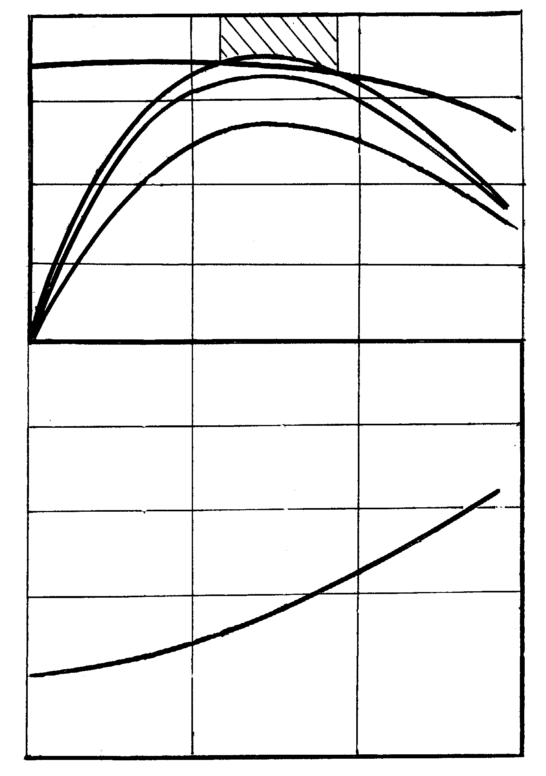
30
20
10
0
–10
0
18
19
20
25
1500
1000
500
10
5
15
12
Температура Т_{у}, °С
Дебит Q,
0
1500
1000
500
Дебит Q,
Давление Р, Мпа
4
3
2
5
1
6
10
12
15
18
19
Рис. 11. Определение безгидратного режиа работы
газовой скважины:
1 – зависимость устьевой температуры в момент испытания;
2, 3 – то же, через 1 и 3 месяца работы скважины;
4 – условие начала гидратообразования;
5 – зависимость устьевого давления от расхода газа;
6 – область безгидратного режима работы скважины.

